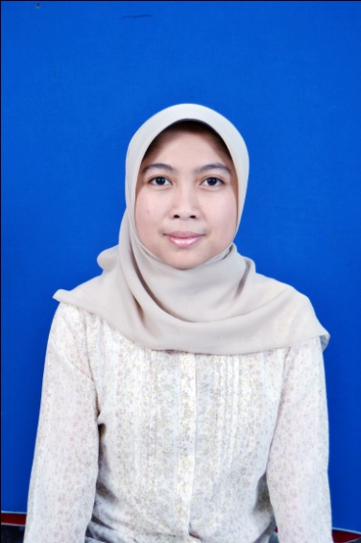
RIWAYAT HIDUP PENULIS
Nama : Resmi Asih N.
Tempat Lahir : Bandung
Tanggal lahir : 11 Nopember 1991
Alamat : Kp. Gamblok Rt 02/ Rw 09
Ds. Campakamulya, Kec. Cimaung, Kab. Bandung.

Terlahir dari keluarga yang berketurunan sebagai pendidik atau guru. Tahun 1997 mulai menginjak bangku Sekolah Dasar. Semenjak berada di bangku SD, Resmi sudah bercita-cita ingin menjadi seorang guru seperti yang dijalani oleh sebagian besar keluarga besarnya. Ketika menginjak Sekolah Menengah Atas pada saat akhir kelas XII, cita-cita sejenak berubah ingin menjadi ahli gizi. Namun pada akhirnya ketika telah lulus dari SMA memutuskan untuk menjadi seorang guru. Dan sejak tahun 2010 Resmi terdaftar sebagai mahasiswa PGSD FKIP UNPAS Bandung. Selama 4 tahun menjalani perkuliahan di PGSD FKIP UNPAS Bandung dengan penuh tanggung jawab dan rasa senang serta bangga, akhirnya saat ini penulis dapat menyelesaikan tugasnya untuk mencapai cita-cita menjadi seorang guru terselesaikan seiring diselesaikannya penyusunan skripsi berjudul “Penggunaan Model Problem Based Learning (PBL) Untuk Meningkatkan Pemahaman Konsep Siswa Kelas IV-B Semester 1 Pembelajaran 4 Subtema Keberagaman Budaya Bangsaku di SD Negeri Puntangsari.

